SEMANA (week) | FECHA (date)
Semana 2

- La fecha/ The date: Review

LA FECHA | THE DATE
¿Qué día es hoy? | What day is today?
Hoy es (dia – mes – año) | Today is (day – month – year)
¿Cuál es la fecha? | When is the date?
Es el (#) de…. | It´s the (#) of….
El año | The year
El mes | The month
La semana | The week
Hoy | Today
Mañana | Tomorrow
Pasado mañana | The day after tomorrow
Ayer | Yesterday
Anteayer | The day before yesterday

Conversación / Conversation element: Word bank
DIAS SEMANA / Days of the week | MESES / Months
Lunes - Monday | Enero - January
Martes - Tuesday | Febrero - February
Miércoles - Wednesday | Marzo - March
Jueves - Thursday | Abril - April
Viernes - Friday | Mayo - May
Sábado - Saturday | Junio - June
Doming -, Sunday | Julio - July
 | Agosto - August
 | Septiembre - September
 | Noviembre - November
 | Diciembre - December

1. ¿Qué fecha es hoy? Hoy es…..
2. ¿Cuándo es tu cumpleaños (bday)? Mi cumpleaños es el ……
3. ¿Qué día fue ayer? Ayer fue ……….
4. ¿Qué fecha es la junta (Meeting)? Es el ……..
5. ¿Qué día de la semana es tu favorito (favorite)? Mi favorito es el ……..
6. ¿Qué días trabajas (you work)? Trabajo los…….
7. ¿Qué fecha será en Navidad (Christmas)? Será ……..
8. ¿En que fecha viajas (travel)? Viajo en ……..
9. ¿En que mes estamos? Estamos en…..
10. ¿En que fecha tienes vacaciones (vacations)? En……

- La hora/ the time:

LA HORA | THE TIME
¿Qué hora es? | What time is it?
Es la una (1) | It’s one o’clock
Son las 2 | It´s 2 o’clock
Y cuarto | Quarter past
Cuarto para… | Quarter to
media | Half-past
Conversación / Conversation element:
1. ¿Qué hora es? Es la ……./ Son las……..
2. ¿A qué hora empiezas (Start)? A las …….
3. ¿A qué hora es tu clase de Español? Es a las 6 p.m.
4. ¿A qué hora te duermes (go to sleep)? Me duermo entre las … y …
5. ¿A qué hora te levantas (wake up)? Como (about) a las ……..
6. ¿Qué días trabajas (work)? Trabajo los…….
7. ¿Qué fecha será en Navidad (Christmas)? Será ……..
8. ¿En que fecha viajas (travel)? Viajo en ……..

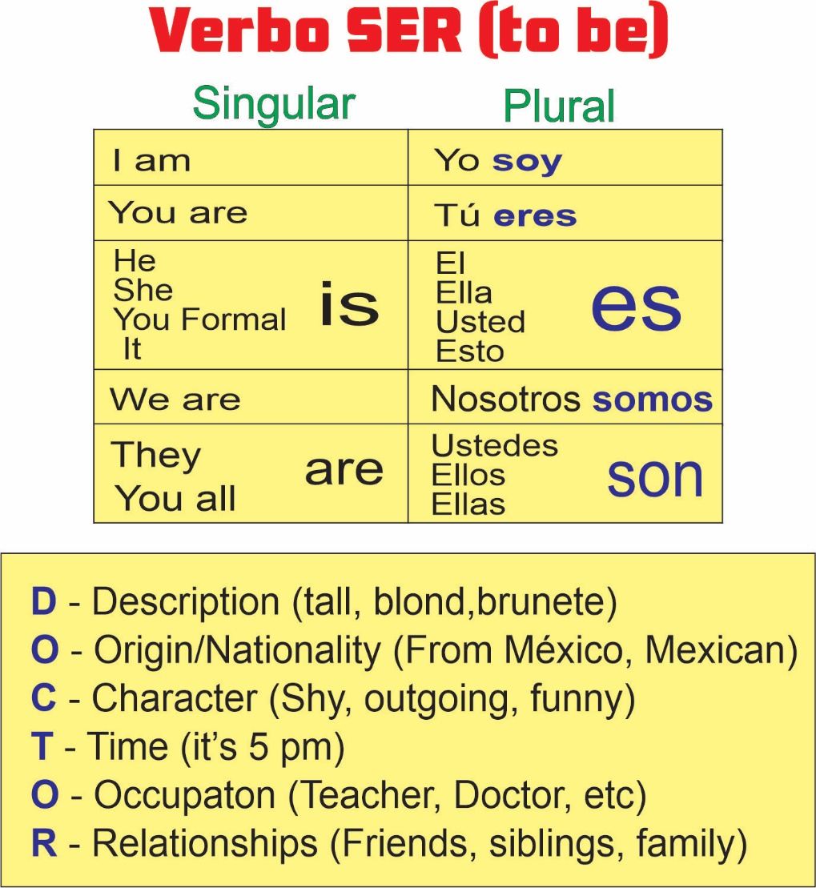
- Verb TO BE (SER):

Verb to be (SER) Video verb SER conjugations

Conversación / Conversation element:
- Tu___Americano You are american
- Tom and Allan___altos (tall) They are Tall
- Nosotros ___ estudiantes (students) We are students
- Karen__tímida (Shy) y __ abogada (Lawyer) Sheis shy and is a lawyer
- Usted ___ Doctor (Doctor) You (formal) are a Doctor
- Yo ____ de México y ____ Mexicana I´m from México and I´m Mexican
- Jenny and Liza ___ de Estados unidos y ___ amigos (Friends)
They are from USA and are friends
- John, María and I ___ Hermanos y ___ maestros (Teachers)
We are siblings and we are teachers
- ____2 pm It´s 2 p.m.
- Matt ___mi hermano y ___ Funny (Gracioso) He is my brother and he is funny

